**CHỦ ĐỀ. MẠCH ĐIỆN XOAY CHIỀU (tiết 1,2)**

**PHẦN 1. CÁC MẠCH ĐIỆN XOAY CHIỀU**

**I. ĐỘ LỆCH PHA GIỮA ĐIỆN ÁP VÀ CƯỜNG ĐỘ DÒNG ĐIỆN**

  

 là ……………………………………………..

+ Nếu  ………………………………….……………….

+ Nếu  …………………………………………………..

+ Nếu  …………………………………………………..

* **Chú ý:**

- Khi độ lệch pha của điện áp và dòng điện là π/2 ⇒ 

**Ví dụ 1:** Dòng điện chạy qua đoạn mạch xoay chiều có dạng i = 200cos(100πt) A, điện áp giữa hai đầu đoạn mạch có giá trị hiệu dụng là 12 V, và sớm pha π/3 so với dòng điện.

a) Tính chu kỳ, tần số của dòng điện.

b) Tính giá trị hiệu dụng của dòng điện trong mạch.

c) Tính giá trị tức thời của dòng điện ở thời điểm t = 0,5 (s).

**Ví dụ 2:** Dòng điện chạy qua đoạn mạch xoay chiều có dạng i = 2cos(100πt + π/6) A, điện áp giữa hai đầu đoạn mạch có giá trị hiệu dụng là 12 V, và sớm pha π/6 so với dòng điện. Viết biểu thức của điện áp giữa hai đầu đoạn mạch.

**Ví dụ 3:** Một mạch điện xoay chiều có điện áp giữa hai đầu mạch là u = 200cos(100πt + π/6) V. Cường độ hiệu dụng của dòng điện chạy trong mạch là 2 A. Biết rằng, dòng điện nhanh pha hơn điện áp hai đầu mạch góc π/3. Viết biểu thức của cường độ dòng điện trong mạch.

**II. MẠCH CHỈ CHỨA MỘT PHẦN TỬ R, L, C**

+ Hiệu điện thế xoay chiều: 

+ Dòng điện xoay chiều: 

**1. Mạch điện xoay chiều chỉ có điện trở thuần R**

Hình ảnh điện trở hay sử dụng trong các mạch điện xoay chiều

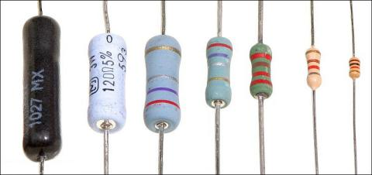

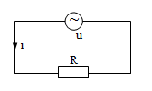

* **Định luật Ôm:**

* **Nhận xét:**

**Ví dụ 4**. Đặt điện áp xoay chiều u = Ucosωt (V) vào hai đầu một điện trở thuần R = 110 Ω thì cường độ hiệu dụng của dòng điện qua điện trở bằng A.

a) Viết biểu thức cường độ dòng điện qua điện trở

b) Tìm giá trị U.

**Ví dụ 5.** Mắc điện trở thuần R = 55 Ω vào mạch điện xoay chiều có điện áp u = 110cos(100πt + π/2) V.

a) Viết biểu thức cường độ dòng điện qua mạch.

b) Tính nhiệt lượng tỏa ra trên điện trở trong 10 phút.

**2. Mạch điện xoay chiều chỉ có tụ điện**

Hình ảnh tụ điện hay sử dụng trong các mạch điện xoay chiều

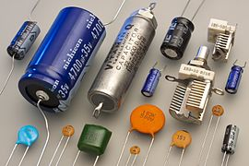

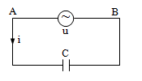

* **Định luật Ôm trong mạch điện xoay chiều chỉ có tụ điện:**

* **Nhận xét:**

* **Ý nghĩa của dung kháng:**

**Ví dụ 6.** Tính dung kháng của tụ điện trong đoạn mạch điện xoay có tần số f = 50 Hz biết

a) C = (F)

b) C = (F)

**Ví dụ 7.** Viêt biểu thức cường độ dòng điện tức thời trong đoạn mạch điện xoay chiều chỉ có tụ C biết

a) C = F, uc = 100cos(100πt + π) V

b) C = F, uc = 200cos(100πt - π ) V

**Ví dụ 8.** Cho mạch điện xoay chiều chỉ có tụ điện với điện dung C = (F) . Dòng điện trong mạch có biểu thức là i = 2cos(100πt + π/3) A.

a) Tính dung kháng của mạch.

b) Tính hiệu điện áp hiệu dụng giữa hai đầu tụ điện.

c) Viết biểu thức điện áp hai đầu mạch.

**3. Mạch điện xoay chiều chỉ có cuộn cảm thuần**

Hình ảnh tụ điện hay sử dụng trong các mạch điện xoay chiều

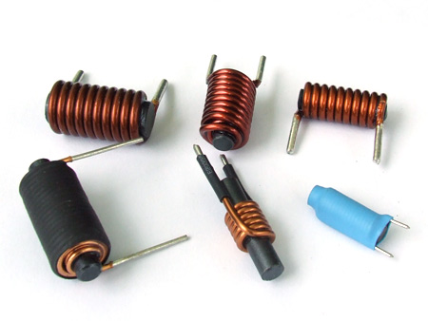

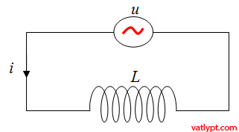

* **Định luật Ôm trong mạch điện xoay chiều chỉ có cuôn cảm thuần:**

* **Nhận xét:**

* **Ý nghĩa của cảm kháng:**

**Ví dụ 9.** Tính cảm kháng của cuộn cảm thuần trong đoạn mạch điện xoay chiều có tần số f = 50 Hz biết

a) L = π H

b) L = π H.

**Ví dụ 10.** Viêt biểu thức uL trong đoạn mạch điện xoay chiều chỉ có cuộn cảm thuần L biết

a) L = π H, i = 2cos(100πt + π) A

b) L = π H, i = cos(100πt - π) A

**Ví dụ 11.** Cho mạch điện xoay chiều chỉ có cuộn cảm có độ tự cảm L với L = 2/π (H). Đặt vào hai đầu mạch điện áp xoay chiều có giá trị hiệu dụng 200 V, tần số 50 Hz, pha ban đầu bằng không.

a) Tính cảm kháng của mạch.

b) Tính cường độ hiệu dụng của dòng điện.

c) Viết biểu thức cường độ dòng điện qua mạch.

**PHẦN 2.** **MẠCH CÓ R, L, C NỐI TIẾP**

**I. PHƯƠNG PHÁP GIẢN ĐỒ FRE-NEN**

**1) Định luật về điện áp tức thời**

Trong mạch điện xoay chiều gồm nhiều đoạn mạch mắc nối tiếp thì điện áp tức thời giữa hai đầu của mạch bằng tổng đại số các điện áp tức thời giữa hai đầu của từng đọan mạch ấy .

u = u1 + u2 + u3 + …

**2) Phương pháp giản đồ Fre-nen**

|  |  |  |
| --- | --- | --- |
| Mạch | Các vétơ quay U và i | Định luật Ôm |
| R  u, i cùng pha | $$\vec{I}$$ $$\vec{U_{R}}$$ | UR = IR |
| C  u trễ pha  so với i | $$\vec{I}$$ $$\vec{U_{C}}$$ | UC= IZC |
| L  u sớm pha  so với i | $$\vec{U_{L}}$$ $$\vec{I}$$ | UL = IZL |

**II. MẠCH CÓ R, L, C NỐI TIẾP**

**1. Định luật Ôm cho đoạn mạch có R, L, C mắc nối tiếp** - **Tổng trở :**

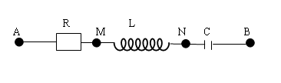

- **Tìm U** bằng phương pháp giản đồ Fre-nen:

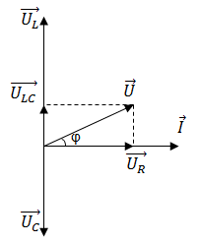

- Theo giản đồ ta có:

- **Tổng trở**:

- **Cường độ dòng điện hiệu dụng qua mạch**:

**2. Độ lệch pha giữa điện áp và dòng điện:**

* Nếu ZL > ZC   ………………………………………………………………….
* Nếu ZL < ZC  ………………………………………………………………….
* Nếu ZL = ZC  ………………………………………………………………….

**3. Cộng hưởng điện :**

**a) Điều kiện cộng hưởng**:

**b) Hệ quả cộng hưởng** :

**III. VÍ DỤ**

**Ví dụ 12.** Một đoạn mạch R,L,C có :R = 150, L = H , C =  mF . Cường độ hiệu dụng của dòng điện xoay chiều là  = 0,8A ,tần số của dòng điện xoay chiều là f = 50 Hz . Tìm tổng trở và hiệu điện thế hiệu dụng hai đầu đoạn mạch?

**Ví dụ 13.** Tính độ lệch pha của u và i, tổng trở trong đoạn mạch điện xoay chiều RL biết tần số dòng điện là 50 Hz và

a) R = 50 Ω, L = π (H).

b) R = 100 Ω, L = π H

**Ví dụ 14.** Cho mạch điện xoay chiều gồm hai phần tử R, L với R = 50 Ω, L = π H. Đặt vào hai đầu đoạn mạch một điện áp xoay chiều có biểu thức u = 120cos(100πt + π/4) V.

a) Tính tổng trở của mạch.

b) Viết biểu thức cường độ dòng điện chạy qua đoạn mạch.

**Ví dụ 15.** Cho mạch điện xoay chiều gồm hai phần tử R, C với R 100 Ω, C = (F). Đặt vào hai đầu đoạn mạch một điện áp xoay chiều có biểu thức u = 200cos(100πt + π/3) V.

a) Tính tổng trở của mạch.

b) Viết biểu thức cường độ dòng điện chạy qua đoạn mạch.